福建省长汀职业中专学校新校区建设项目（一期）PLC实训、工业机器人实训设备设施采购项目需求汇总表

序号 | 实训室名称 | 设备名 | 数量
1 | PLC实训室 | PLC综合实训装置 | 14
1 | PLC实训室 | 实训终端 | 2
1 | PLC实训室 | 电脑 | 1
1 | PLC实训室 | 讲台、凳子等 | 1
2 | 工业机器人实训室 | 工业机器人多功能应用编程实训系统 | 5
2 | 工业机器人实训室 | 工业机器人离线编程仿真软件 | 25
2 | 工业机器人实训室 | 实训终端 | 2
2 | 工业机器人实训室 | 电脑 | 1
2 | 工业机器人实训室 | 讲台、凳子等 | 1

附图

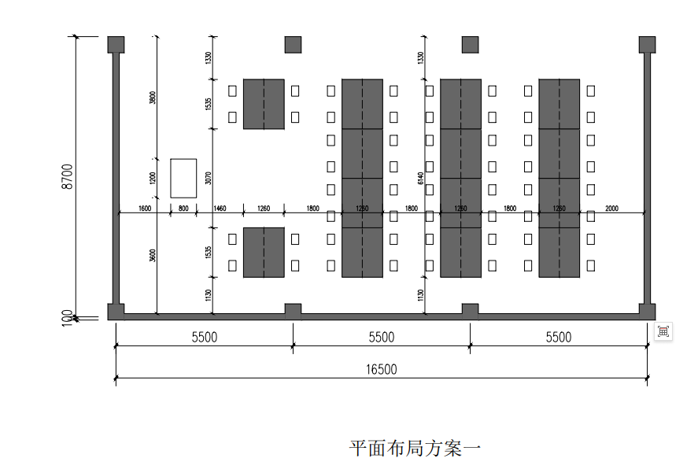
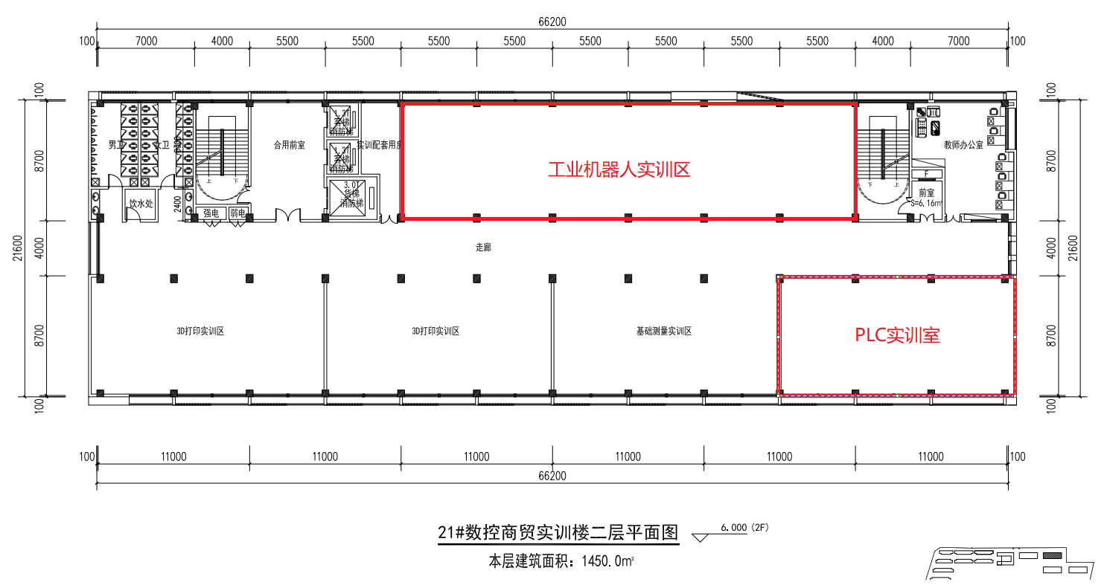

附图
